ФГБОУ ВО «БГПУ» им. М. Акмуллы

Центр развития одаренности школьников

ВЫПОЛНИЛ

Фамилия_**Магзумов**_

Имя____**Реналь**

Отчество_**Ринатович**

Класс___6в__

Школа___МБОУ СОШ №1 с.Верхние Татышлы_

Город (село)_Верхние Татышлы__

Район___Татышлинский_

Ф.И.О. учителя_Шамсетдинова Регина Абдулловна_

**ЗАДАНИЯ**

**по МАТЕМАТИКЕ**

**для учащихся 6 класса**

**Задача № 1.**

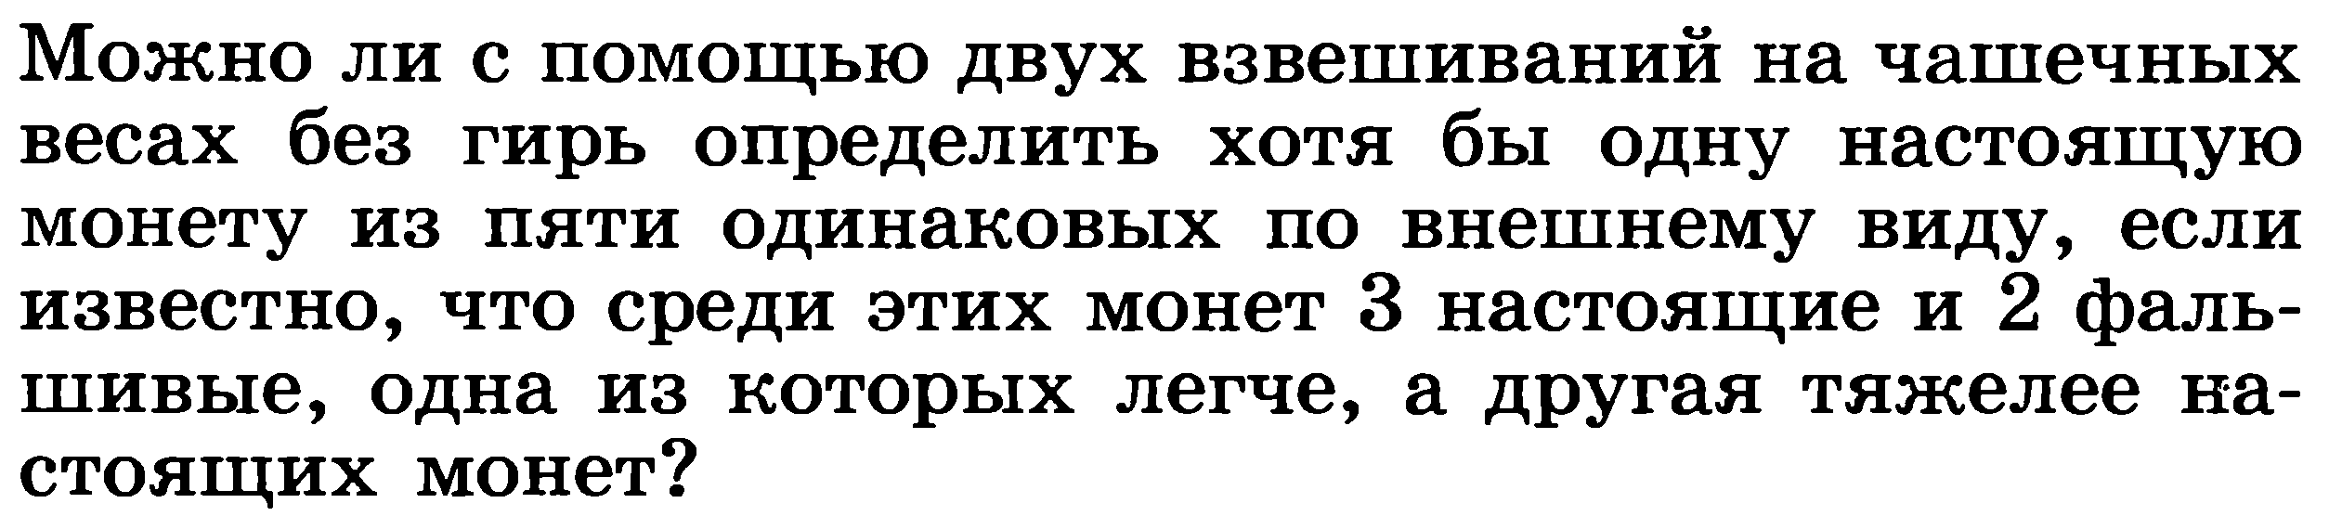

**Решение:**

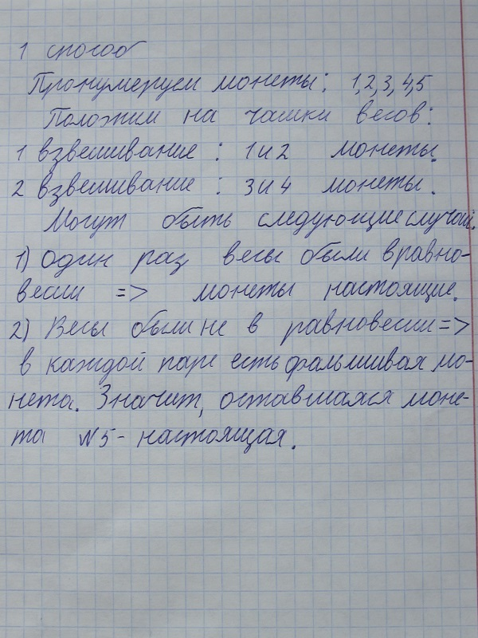

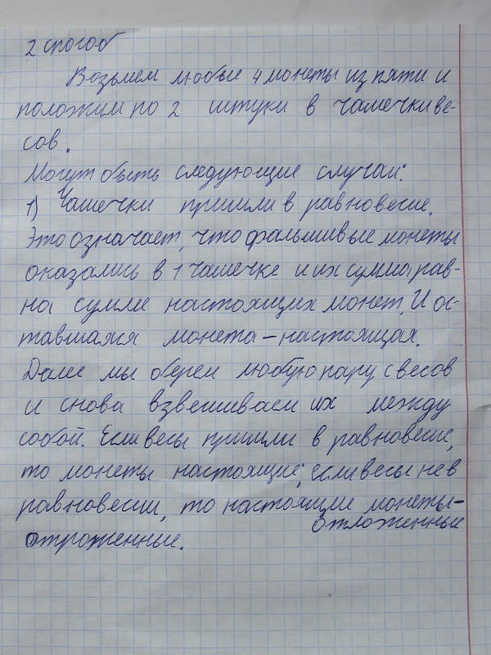



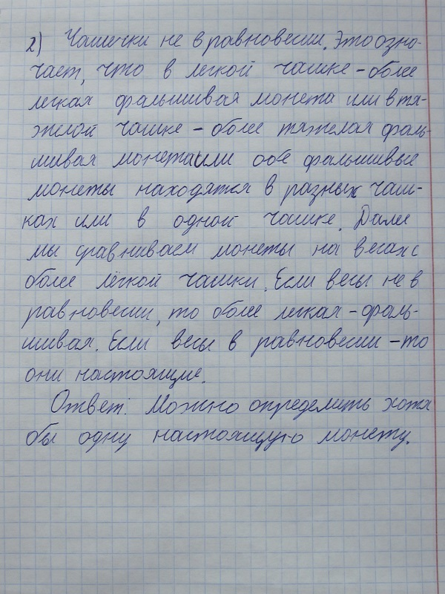

**Задача № 2.**



**Решение:**

